ПРОКУРАТУРА ПЕРМСКОГО РАЙОНА РАЗЪЯСНЯЕТ:

«ОТВЕТСТВЕННОСТЬ ЗА НЕСОБЛЮДЕНИЕ ТРЕБОВАНИЙ ПО ОБЕПЕЧЕНИЮ БЕЗОПАСНОСТИ ДОРОЖНОГО ДВИЖЕНИЯ ПРИ СОДЕРЖАНИИ ДОРОГ»

Статьей 12.34 КоАП РФ предусмотрена административная ответственность за несоблюдение требований по обеспечению безопасности дорожного движения при строительстве, реконструкции, ремонте и содержании дорог, железнодорожных переездов или других дорожных сооружений.
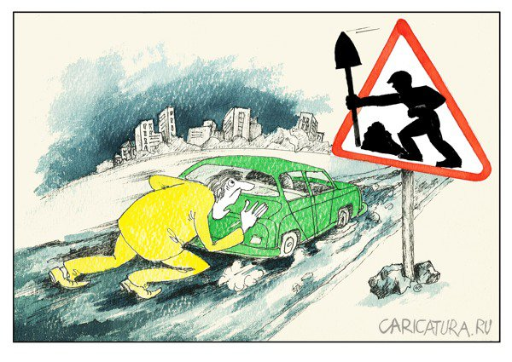
В соответствии со ст. 2 Закона Пермского края от 22.12.2014 N 416-ПК содержание автомобильных дорог в границах населенного пункта в надлежащем состоянии относится к полномочиям сельского поселения.
В силу ст. 34 Федерального закона от 08.11.2007 № 257-ФЗ «Об автомобильных дорогах и о дорожной деятельности в Российской Федерации и о внесении изменений в отдельные законодательные акты Российской Федерации» дорожная деятельность в отношении автомобильных дорог местного значения осуществляется за счет средств местных бюджетов, иных предусмотренных законодательством Российской Федерации источников финансирования, а также средств физических или юридических лиц, в том числе средств, привлеченных в порядке и на условиях, которые предусмотрены законодательством Российской Федерации о концессионных соглашениях.
Таким образом, ответственность за надлежащее состояние дорог в границах населенных пунктов несут органы местного самоуправления.
Согласно ст. 28.3 КоАП РФ протоколы об административных правонарушениях, предусмотренных ст. 12.34 КоАП РФ составляют должностные лица органов внутренних дел (полиции).
Из изложенного следует, что граждане вправе обратиться в территориальный орган полиции с заявлением о выявленных фактах ненадлежащего состояния дорог, по результатам рассмотрения которого органы полиции вправе привлечь виновных лиц к ответственности.

Прокуратура Пермского района
(ул. 2-я Красавинская, 81, г. Пермь)

